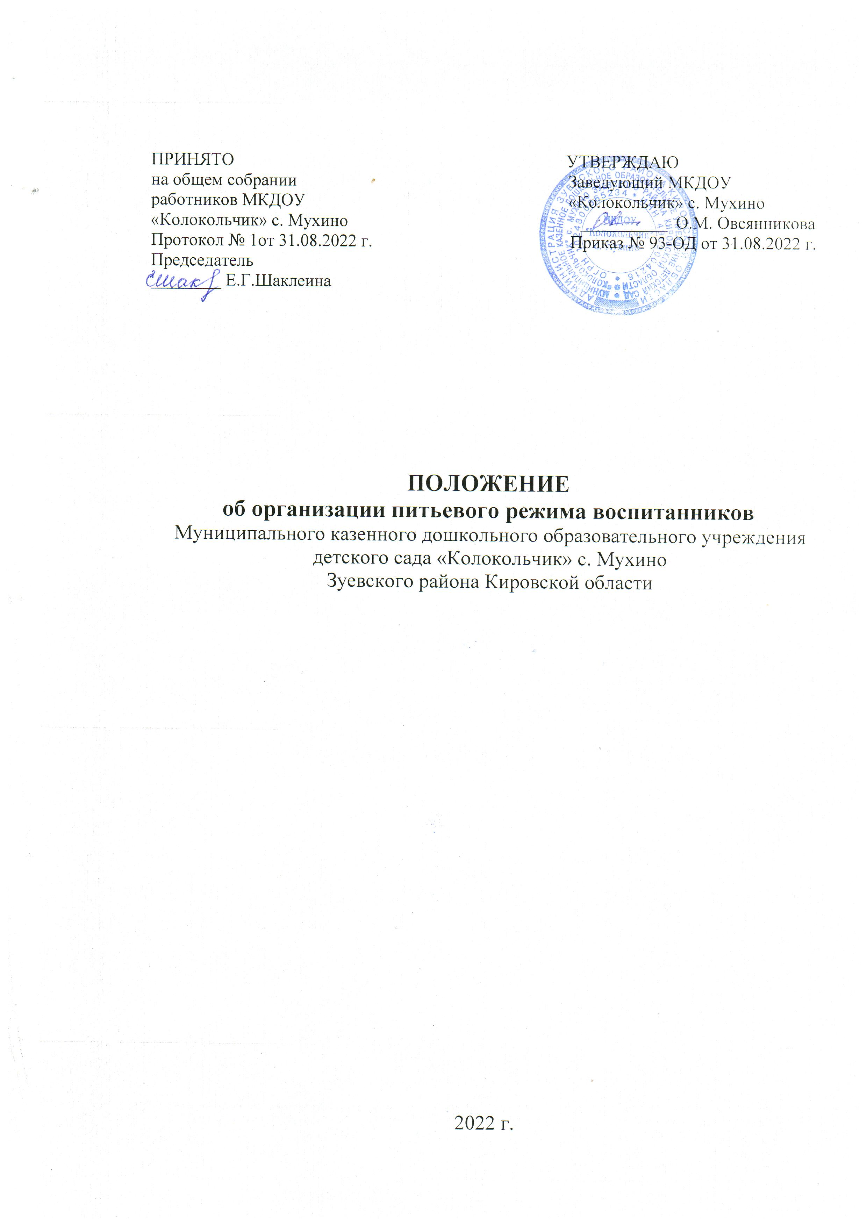

I. Общие положения

1.1. Положение о питьевом режиме (далее - Положение) в муниципальном дошкольном образовательном учреждении детском саду «Колокольчик» с. Мухино Зуевского района Кировской области (далее - ДОУ) разработано в соответствии:

- с Федеральным законом от 30.03.1999 г. № 52-ФЗ «О санитарно-эпидемиологическом благополучии населения»;
- требованием СанПин 2.1.4.1116 - 02 «Питьевая вода. Гигиенические требования к качеству воды, расфасованной в емкости. Контроль качества».
(Постановление Главного государственного санитарного врача Российской Федерации от 19 марта 2002г. N12.)
- требованием СанПиН 2.3/2.4.3590 - 20 «Санитарно-эпидемиологические требования к организации общественного питания населения»
(Постановление Главного государственного санитарного врача РФ от 27.10.2020 № 32 «Об утверждении санитарно-эпидемиологических правил и норм СанПиН 2.3/2.4.3590-20, зарегистрировано в Минюсте России 11.11.2020 № 60833);
- требованием СП 2.4.3648-20 «Санитарно-эпидемиологические требования к организациям воспитания и обучения, отдыха и оздоровления детей и молодежи», утвержденными постановлением главного врача от 28.09.2020 № 28;

1.2. Организация питьевого режима осуществляется согласно приказу заведующего «Об организации питьевого режима в МКДОУ «Колокольчик»» с. Мухино и настоящего Положения.

II. Задачи организации питьевого режима

2.1. Обеспечение детей безопасной по качеству водой, которая необходима для естественной потребности.

III. Организация питьевого режима

3.1. В ДОУ организован питьевой режим с использованием кипяченой питьевой воды, с соблюдением следующих требований:

- вода кипятиться не менее 5 минут;

- до раздачи детям кипяченая вода охлаждается до комнатной температуры непосредственно в емкости, где она кипятилась;

- смена воды в емкости для ее раздачи проводится не реже, чем через 3 часа. Перед сменой кипяченой воды емкость полностью освобождается от остатков воды, промываться в соответствии с инструкцией по правилам мытья кухонной посуды, ополаскиваться. Время смены кипяченой воды отмечается в графике «График смены кипяченой воды на пищеблоке «График выдачи кипяченой воды в группы с пищеблока утвержденном заведующим, который находится на пищеблоке.

3.2. Питьевой режим детей можно организовывать с использованием расфасованной в емкости (бутилированной) питьевой воды, соответствующей требованиям СанПиН 2.1.4.1116-02 «Питьевая вода. Гигиенические требования к качеству воды, расфасованной в емкости. Контроль качества».
3.3. Питьевой режим в ДОУ, а также при проведении массовых мероприятий с участием детей организуется с соблюдением следующих требований:
3.3.1. При проведении массовых мероприятий длительностью более 2 часов каждый ребенок должен быть обеспечен дополнительно бутилированной питьевой (негазированной) водой промышленного производства, дневной запас которой во время мероприятия должен составлять не менее 1,5 литра на одного ребенка.
3.3.2. При организации питьевого режима обеспечивается наличие посуды из расчета количества обслуживаемых (списочного состава), изготовленной из материалов, предназначенных для контакта с пищевой продукцией, а также отдельных промаркированных подносов для чистой и использованной посуды; контейнеров - для сбора использованной посуды одноразового применения.
Упакованная (бутилированная) питьевая вода допускается к выдаче детям при наличии документов, подтверждающих ее происхождение, безопасность и качество, соответствие упакованной питьевой воды обязательным требованиям

3.3.3. При проведении массовых мероприятий длительностью более 2 часов каждый ребенок обеспечивается дополнительно бутилированной питьевой (негазированной) водой промышленного производства, дневной запас которой во время мероприятия составляет не менее 1,5 литра на одного ребенка

3.4. В ДОУ питьевой режим детей организуется с использованием разлитой по чайникам кипяченой питьевой воды.

3.5. Для воспитанников обеспечен свободный доступ к питьевой воде в течение всего времени пребывания в дошкольном учреждении.

3.6. Ориентировочные размеры потребления воды для ребенка зависят от времени года, двигательной активности ребенка, и, в среднем, составляют 80 мл на 1 кг его веса. При нахождении ребенка в ДОУ полный день, ребенок должен получать не менее 70% суточной потребности в воде.

3.7. Набор воды в емкость для кипячения, выдача на группы осуществляется поваром.

3.8. Смена кипяченой воды на пищеблоке осуществляется строго 3 раза в день, согласно графику (Приложение 1), а ее выдача с пищеблока фиксируется в Журнале
(Приложение 2).

3.9. Замена кипяченой питьевой воды в группах производится также согласно графику 4 раза в день. Срок ее хранения - не более трех часов.

3.10. Обработка чайников, перед сменой воды и доставка ее в группу осуществляется младшим воспитателем.

3.11. При организации питьевого режима воду дают ребенку в индивидуальных фаянсовых чашках. При этом чистые чашки ставятся в специально отведенном месте на специальный промаркированный поднос (вверх дном, под салфетку), а для использованных чашек (кружек) ставится отдельный промаркированный поднос. Мытье чашек осуществляется организованно в режиме горячего полоскания после каждого использования.

3.12. В летний период организация питьевого режима осуществляется во время прогулки. Питьевая вода выносится помощником воспитателя на улицу в соответствующей ёмкости (промаркированный чайник с крышкой), разливается воспитателем в индивидуальные чашки по просьбе детей.

3.13. Контроль наличия кипяченой воды в группе осуществляет воспитатель группы.

IV. Функции должностного лица, осуществляющего контроль за питьевым режимом детей

4.1. Контроль за организацией питьевого режима осуществляется в соответствии с требованием СанПиН 2.3/2.4.3590-20.

4.2. Контроль за соблюдением питьевого режима, за качеством и безопасностью питьевой воды в соответствии с гигиеническими требованиями ежедневно осуществляют повар.

V. Ответственность

5.1. Повар, воспитатели и младшие воспитатели групп несут персональную ответственность за организацию питьевого режима в ДОУ.

5.2. Организация питьевого режима, соблюдение графика замены воды на пищеблоке и выдача ее на группы, контролируется ежедневно поваром.

5.3. Приказом заведующего по ДОУ назначаются ответственные за соблюдение санитарно-гигиенических норм и правил организации питьевого режима с использованием кипяченой воды.
.
VI. Заключительные положения

6.1. Настоящее Положение об организации питьевого режима является локальным нормативным актом ДОУ, принимается на общем собрании работников ДОУ и утверждается приказом заведующего ДОУ.

6.2. Все изменения и дополнения, вносимые в настоящее Положение, оформляются в письменной форме в соответствии с действующим законодательством Российской Федерации.

6.3. Положение принимается на неопределенный срок. Изменения и дополнения к Положению принимаются в порядке, предусмотренном п.7.1 настоящего Положения.

6.4. После принятия Положения (или изменений и дополнений отдельных пунктов и разделов) в новой редакции предыдущая редакция автоматически утрачивает силу.

Приложение 1

График
питьевого режима

Группа | Время смены воды
младшая | 7.00 | 10.00 | 13.00 | 16.00
Средняя | 7.00 | 10.00 | 13.00 | 16.00
Старшая | 7.00 | 10.00 | 13.00 | 16.00

Приложение 2
График смены кипяченой воды
Группа _____________________________________________________________________
Месяц, год ___________________________________________________________________
Дата |  | Дата |  | Дата
Время | Подпись | Время | Подпись | Время | Подпись
7.00 |  | 7.00 |  | 7.00
10.00 |  | 10.00 |  | 10.00
13.00 |  | 13.00 |  | 13.00
16.00 |  | 16.00 |  | 16.00
Дата |  | Дата |  | Дата
Время | Подпись | Время | Подпись | Время | Подпись
7.00 |  | 7.00 |  | 7.00
10.00 |  | 10.00 |  | 10.00
13.00 |  | 13.00 |  | 13.00
16.00 |  | 16.00 |  | 16.00
Дата |  | Дата |  | Дата
Время | Подпись | Время | Подпись | Время | Подпись
7.00 |  | 7.00 |  | 7.00
10.00 |  | 10.00 |  | 10.00
13.00 |  | 13.00 |  | 13.00
16.00 |  | 16.00 |  | 16.00
Дата |  | Дата |  | Дата
Время | Подпись | Время | Подпись | Время | Подпись
7.00 |  | 7.00 |  | 7.00
10.00 |  | 10.00 |  | 10.00
13.00 |  | 13.00 |  | 13.00
16.00 |  | 16.00 |  | 16.00
Дата |  | Дата |  | Дата
Время | Подпись | Время | Подпись | Время | Подпись
7.00 |  | 7.00 |  | 7.00
10.00 |  | 10.00 |  | 10.00
13.00 |  | 13.00 |  | 13.00
16.00 |  | 16.00 |  | 16.00
Дата |  | Дата |  | Дата
Время | Подпись | Время | Подпись | Время | Подпись
7.00 |  | 7.00 |  | 7.00
10.00 |  | 10.00 |  | 10.00
13.00 |  | 13.00 |  | 13.00
16.00 |  | 16.00 |  | 16.00
Дата |  | Дата |  | Дата
Время | Подпись | Время | Подпись | Время | Подпись
7.00 |  | 7.00 |  | 7.00
10.00 |  | 10.00 |  | 10.00
13.00 |  | 13.00 |  | 13.00
16.00 |  | 16.00 |  | 16.00

